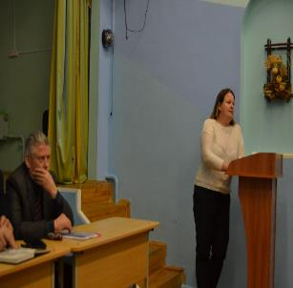
«Роль семьи в формировании здорового образа жизни»
«Роль семьи в формировании здорового образа жизни» под таким названием проведен «вечер вопросов и ответов» с родителями и учащимися старших классов ГУО УПК «Крутиловичский детский сад-средняя школа» в рамках проекта «Крутиловичи-здоровый поселок» и районной акции «Молодежь! Кликни ЗОЖ!».
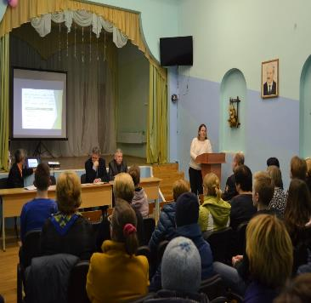
В мероприятиях участвовали представители Дятловского РОВД, Дятловского РИК и администрация школы. Валеолог центра ознакомила всех присутствующих с основными целями и задачами реализацией проекта «Крутиловичи-здоровый поселок» и районной акции Молодежь! Кликни ЗОЖ!». Участникам было предложена презентация «Роль семьи в формировании ЗОЖ». Для организации работы образовательного учреждения, направленной на сохранение и укрепление здоровья детей, необходима в первую очередь психологическая перестройка родителей. Только при полном понимании и поддержке со стороны родителей можно достичь поставленной цели. Мы понимаем, что самым благоприятным возрастом для формирования полезных привычек является дошкольный и младший школьный возраст. В этот период дети значительную часть времени проводят в семье, где закладываются основы отношений к себе и своему здоровью. Здоровый образ жизни — это радость в доме, это залог счастливой и благополучной жизни детей в гармонии с миром. Именно родители являются примером подражания для своих детей.
Далее специалист центра гигиены и эпидемиологии ознакомила с основными составляющими здорового образа жизни, и как наш образ жизни влияет на наше здоровье. Далее акцент был сделан на профилактике вредных привычек среди молодежи.
«Чистые руки-залог здоровья» под таким девизом продолжила свое выступление специалист центра. Еще раз напомнила, как соблюдение правил респираторного этикета и правил личной гигиены защищают нас от инфекционных заболеваний.
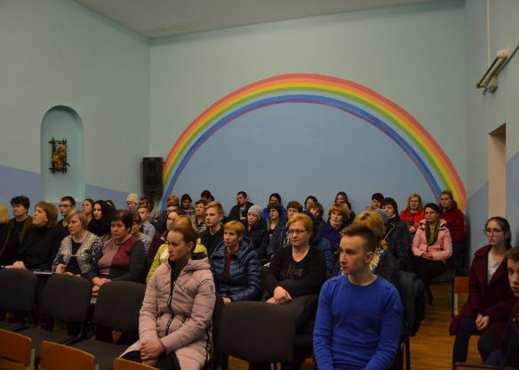
В заключении даны были рекомендации родителям и подросткам по формированию здорового образа жизни в семье.

